ARBEJDSPLAN FOR PERIODEN APRIL 2026 – MARTS 2027.

APRIL.
- Strikkeklub hver anden torsdag.
- 1. april - shelter og teltplads åbner.
- Torsdag den 9. april kl. 19.00: Banko. (flyttet pga. påske).

MAJ.
- Strikkeklub hver anden torsdag.
- Torsdag den 7. maj kl. 19.00: Banko

JUNI.
- Strikkeklub hver anden torsdag

JULI. FERIE!

AUGUST.
- 29. august – By-loppemarked og fællesspisning.

SEPTEMBER.
- Strikkeklub hver anden torsdag.
- Torsdag den 3. september kl. 19.00: BANKOSPIL.

Perioden oktober 2026 – marts 2027:
- Shelter og teltplads lukker ved udgangen af oktober).
- Strikkeklub hver anden torsdag.
- Madklub sidste torsdag i måneden.
- Bankospil den første torsdag i måneden kl. 19.00.
- Fællesspisning den 28. oktober.
- Fællesspisning – julemad – 2. december.
- Fællesspisning den 13. jan., 24. feb. og 24. marts 2027.
- Generalforsamling 16. marts 2027.
- Pris for fællesspisning er 75 kr. pr. voksen, 30 kr. for børn – max. 150 kr. pr. familie.

I hele perioden:
- Nyt tag.

Bestyrelsesmøder:
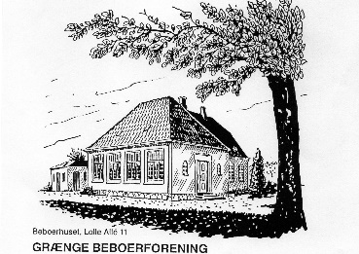
- 14. april, 12. maj, 16. juni, 25. aug., 22. sept., 20. okt., 24. nov., 19. jan., 23. feb. og 9. marts.

